Chi tiết sản phẩm

* **Tên sản phẩm:** L'oreal Revitalift Crystal Purifying Micellar Water
* **Kết cấu:** Dạng nước
* **Dung tích:**400ml
* **Thương hiệu:** L'oreal (Pháp)
* **Hạn sử dụng:** 3 năm kể từ ngày sản xuất in trên bao bì

**1. Thông tin sản phẩm**

Nước Tẩy Trang Làm Sạch Cho Da Dầu [**L'oreal Revitalift Crystal Purifying Micellar Water**](https://thegioiskinfood.com/products/l-oreal-revitalift-crystal-purifying-micellar-water/) là [**nước tẩy trang**](https://thegioiskinfood.com/collections/tay-trang)sản phẩm dành cho da dầu với công dụng hỗ trợ làm sạch sâu lỗ chân lông, nhẹ nhàng chăm sóc làn da, góp phần lấy đi các tạp chất nhỏ nhất, bã nhờn dư thừa và lớp cặn trang điểm hiệu quả  thuộc thương hiệu [**L'Oreal**](https://thegioiskinfood.com/collections/loreal) đến từ Pháp.

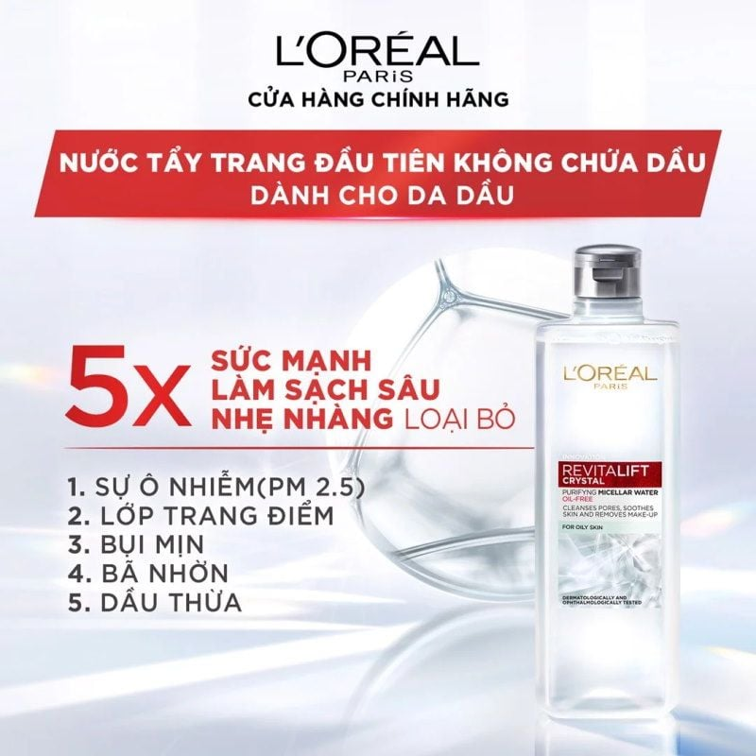

**2. Ưu điểm của Nước Tẩy Trang L'oreal Revitalift Crystal Purifying Micellar Water**

**Nước Tẩy Trang Làm Sạch Cho Da Dầu L'oreal Revitalift Crystal Purifying Micellar Water hiện đã có tại**[**Thế giới Skinfood**](https://thegioiskinfood.com/)có những đặc trưng nổi bật như sau:

* **Là dòng nước tẩy trang cao cấp dành cho da dầu:** Với khả năng làm sạch sâu gấp 5 lần tẩy trang thông thường, chứa vô số phân tử siêu nhỏ với khả năng hút sạch những tạp chất, bã nhờn nằm sâu trong lỗ chân lông, đồng thời cấp nước và làm mềm da, có thể sử dụng để làm sạch da mà không cần rửa mặt lại với nước.
* **Nhẹ nhàng làm sạch đi 5 tạp chất gây tắc nghẽn lỗ chân lông gồm:**Bụi mịn từ không khí ô nhiễm, cặn trang điểm, kem chống nắng có độ bám cao, bã nhờn và dầu thừa cho làn da sạch khỏe và tươi mát.
* **An toàn:**Công thức không chứa dầu, không có Parabens, không gây kích ứng da, phù hợp với da dầu nhạy cảm và an toàn khi sử dụng hàng ngày.

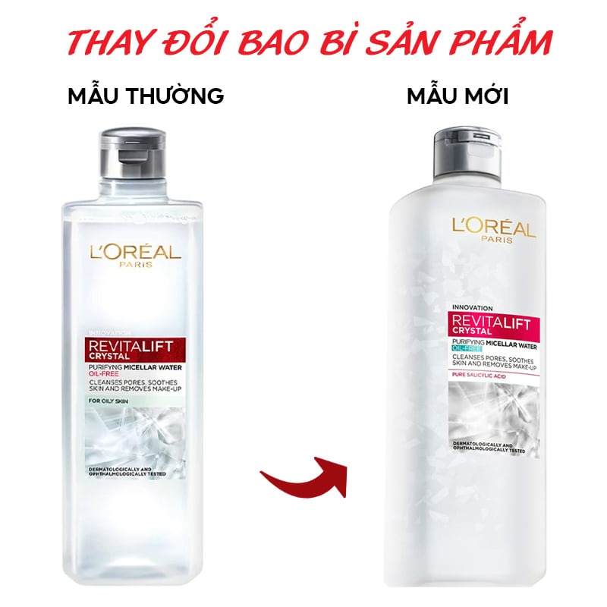

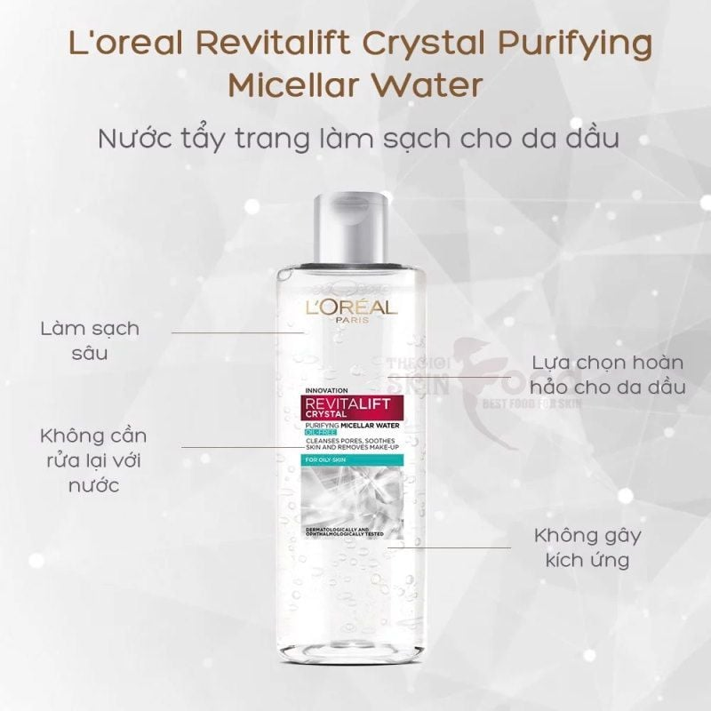

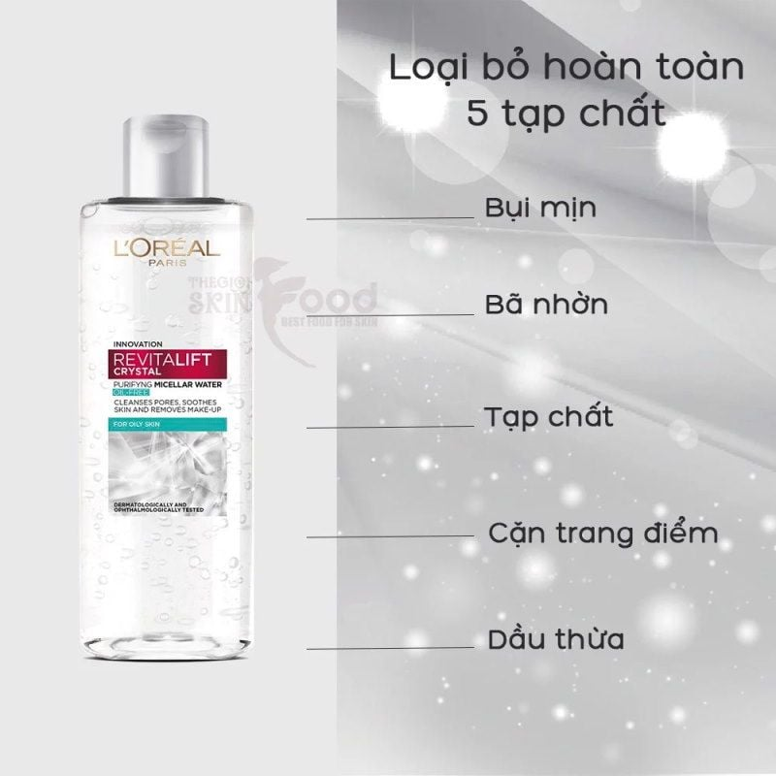

**3. Đối tượng khuyên dùng**

* Dành cho da dầu, hỗn hợp thiên dầu
* Dành cho những bạn thường xuyên trang điểm và sử dụng những loại kem chống nắng có độ bám cao
* Dành cho những làn da có tuyến nhờn hoạt động quá độ.

**4. Cách bảo quản**

* Tránh ánh nắng trực tiếp
* Để nơi khô ráo, thoáng mát
* Đậy nắp kín sau khi sử dụng

**5. Hướng dẫn sử dụng**

* Đổ 1 lượng vừa đủ vào bông tẩy trang và lau đều khắp mặt theo chiều kết cấu da để làm sạch bụi bẩn và lớp trang điểm.

**6. Những lưu ý khi sử dụng**

* Khuyến khích sử dụng quy trình chăm sóc da hoàn chỉnh để có hiệu quả dưỡng da tốt nhất (Nước tẩy trang - Sữa rửa mặt - Nước hoa hồng - Kem dưỡng).
* Tác dụng của sản phẩm sẽ khác nhau tùy vào cơ địa của mỗi người. Với làn da nhạy cảm bạn nên thử sản phẩm ở một vùng nhỏ trước khi sử dụng.